Көңілді жазғы демалыс

Жаз айлары – мектеп оқушылары үшін ерекше ықыласпен күтілетін уақыт. Жаз жайнатып, күн күлдіріп, біз лагерьге барамыз, - деп оқу жылы аяқталысымен мектеп оқушылары жазғы лагерьлерге баруға асығады. Жайраңдаған жаздың қуаныш пен шаттыққа толы ұмытылмас естеліктері балалардың осындай жазғы демалыс лагерінен бастау алары сөзсіз. Пухальск негізгі мектебінде де 5-30 маусым аралығында «Улыбка» атты екі ауысымдық жазғы сауықтыру алаңы ұйымдастырылды. Жалпы сауықтыру алаңына 30 бала қатысты. Олардың ішінде көп балалы және әлеуметтік жағынан аз қамтылған отбасы балалары бар. Лагерьге келген демалушыларды күнделікті мектеп медбикесі денсаулықтарын тексеріп, олармен сауықтыру іс-шараларын жүргізді. Жазғы лагерьде балалардың сапалы тамақтануы да назардан тыс қалмаған. Арнайы бекітілген ас мәзірі бойынша балаларға 2 мезгіл тамақ беріледі.

«Бала күлкіге тоймас» дегендей балалар көңілді демалып, жанын әнге, сылдыр күлкіге тойдырып әртүрлі іс-шаралар мен спорттық ойындар өткізіп жүрген 3 тәрбиеші, 1 аға тәлімгер бар. Екі ауысымға қызықты жоспар құрылып, оқушыларды қызықтыратын, сауықтыратын іс-шаралар ұйымдастырды. Лагерь демалушыларына әр түрлі ойындар ойнатылып, жарыстар мен үш тілде (қазақ тілі, орыс тілі, ағылшын тілі) тақырып бойынша тапқырлық, сөз жұмбақ сайыстары ұйымдастырылып тұрады. Бір мезгіл балдырғандар сурет салып, тақпақ жаттап, ән салады. Күнде жоспар бойынша таңертеңгілік жаттығулар, ертеңгіліктер, сайыстар өтеді. Тәрбиешілер әр күнге белгіленген түрлі мерекелік іс-шараларды ұйымдастырып, балғындардың демалысы қызыққа, қуанышқа толы болуына бар күш-жігерлерін, өнерлерін аямай жұмсады. Әдеп туралы әңгіме, әсемдік жайлы мақал-мәтелдер жарыстары көңілді өтуде.

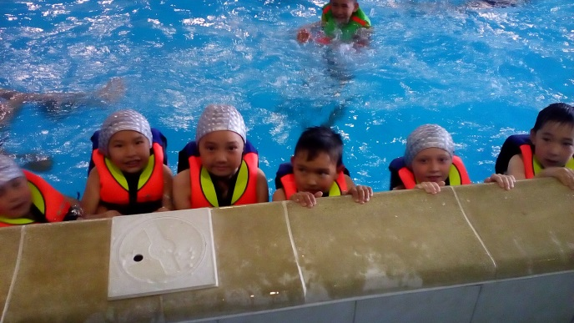Балалардың сауықтыруы мен дем алуына демеушілердің де үлесі зор болды. Екі ауысымда да оқушылар Зеренді ауданындағы сауықтыру кешеніндегі бассейнге барды. Демеушілік еткен «Наббат-Пухальск» ЖШС директоры Садыков Мананбай Толеуханович және М.Ғабдуллин ауылдық округінің әкімі Абылкасова Жанна Айиымовнаға алғысымызды білдіреміз. Сонымен қоса екі ауысымның соңында да балаларға тәтті сый сыйлаған «Найля» ШҚ директоры Водка Владимир Васильевичке көптен-көп алғыс айтамыз. Осыған қоса балалардың жазғы демалысын өте қызықты өткізу мақсатында цирк және батут ұйымдастырған лагерь басшысы Дюсембина Алия Есымгалиевнаға балалар ризашылығын білдіреді.

Балалар 10 күн ішінде жақсы көңіл-күймен, зор қызығушылықпен, ұйымдасқан түрде ауысымды аяқтады. Ауысымның жабылу салтанатында балалар 10 күн ішіндегі өздерінің көңіл-күйлерімен бөлісіп, ән айтып, би билеп, белсенді қатысқан оқушылар мақтау қағаздарымен марапатталды. «Мирас» көпбейінді мектеп-гимназиясы жанындағы жазғы лагерь әрқашан балалардың жазғы демалысын ұмытылмастай етіп іске асыруға бар күш-жігерін салуда. Жаздағы жақсы демалыс - жыл бойына қажетті күш –қуат.

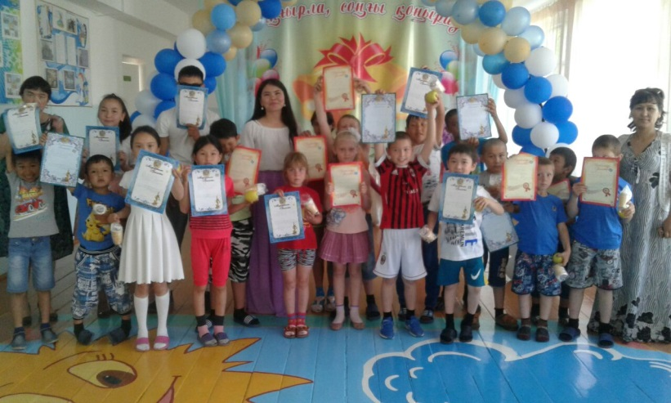Балалар осы уақыт ішінде жақсы көңіл-күймен, зор қызығушылықпен, ұйымдасқан түрде ауысымдарын аяқтады. Ауысымның жабылу салтанатында балалар өздерінің көңіл-күйлерімен бөлісіп, ән айтып, би билеп, белсенді қатысқан оқушылар мақтау қағаздарымен марапатталды. Мектебіміздің жазғы сауықтыру алаңы әрқашан балалардың жазғы демалысын ұмытылмастай етіп іске асыруға бар күш-жігерін салуда. Жаздағы жақсы демалыс - жыл бойына қажетті күш –қуат.

Зеренді ауданы әкімдігінің

«Пухальск негізгі мектебі» КММ

бастауыш сынып мұғалімі

Оспанова Баян Балташевна